工 作 日 报 表

日期 | 汇报人 | 陈展卓 | 部门 | 技术部
2026-07-16 | 岗位 | UE
工作完  成情况 | 1.彻底拆分c++的功能部分：c++部分主要做了物品资源管理，保存逻辑和作为gas技能框架的基类，定义了部分结构体和枚举，物品公共的属性，属性和伤害逻辑，自定义任务与目标收集。  • ActionRPG.cpp 使用 FDefaultGameModuleImpl 注册主游戏模块，并定义 LogActionRPG 日志分类。  • ActionRPG.h 集中引入项目通用的 Engine、复制和 RPGTypes 头文件，并声明日志分类。  • ActionRPGLoadingScreen 使用 IMPLEMENT_GAME_MODULE 注册独立游戏模块；该模块需要在 .uproject 中以 PreLoadingScreen 阶段加载。  2.彻底拆分蓝图部分：  • 主要有 蓝图辅助，gas管理类URPGBlueprintLibrary，GameAbility技能蓝图，GameEffect技能效果buff，GameAttribute角色属性  • 场景/角色管理类：gammode游戏模式、加载界面，玩家/敌人控制器BP_PlayerController，AI_Controller  • 几个场景中主要出现的actor：如玩家类，敌人类，武器类，灵魂类。这几个类构成游戏主体。  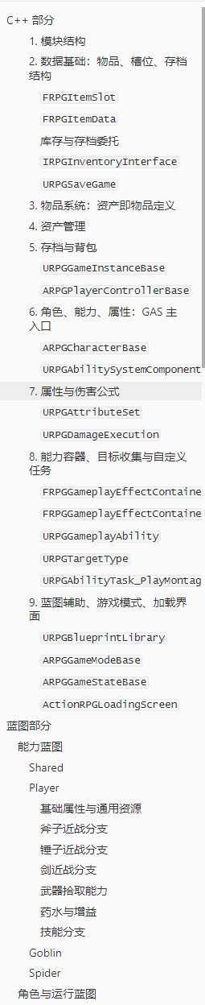
遇到问题
分析总结 | 是一个基于 UE5 Gameplay Ability System 的数据驱动动作 RPG 项目。  C++ 提供物品资产、库存槽位、存档、角色属性、能力容器、目标选择、伤害计算和加载界面等通用底层；  蓝图负责组合玩家攻击、连招、翻滚、武器切换、药水与技能、敌人、掉落、波次和自动战斗。  项目的核心链路是：  物品放入槽位后授予 Ability，  输入或动画事件激活 Ability，  Ability 通过 EffectContainer 选择目标并应用 GameplayEffect，最终由 AttributeSet 结算属性变化；  库存和槽位则通过 SaveGame 持久化。  整体属于“C++ 搭框架、数据资产配置内容、蓝图组织玩法流程”的结构
明天计划 | 1.跟小恒完成ue官方示例项目的交接，包括文档中内容的大致解释和项目上传  2.将电脑中的资料进行保存，日报周报内容做导出和总结  3.对官方示例框架内容做一个大致总结，探索如何改进，如何优化框架

备注：1、请于每日下班前提交，如遇紧急或外出情况需次日补交。

